版型說明：
外層(白)：簡易文案，標題及短敘述，使用者可點選「了解更多」進入內層
內層(藍)：頁面內視窗顯示詳細的圖文內容，可點選「x」回外層
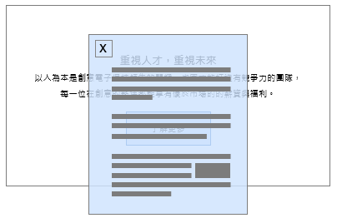

- 外層
標題：完善福利政策
短敘述：創意重視人才，更重視員工在工作與生活的平衡，透過完善的福利政策，讓員工能從容地為自己的人生留下每個精彩瞬間。
- 內層
員工協助方案EAPs
近年來心理健康逐漸受到世人重視，創意電子推廣員工協助方案多年，委託外部專業機構辦理員工協助方案（EAPs），由絕對保密且專業領域之人員提供心理、健康、職涯、法律、危機輔導等個別諮詢服務。並於新進人員訓練課程中加入宣導影片，透過定期發布心靈成長書籍推薦、電影推薦、心靈點滴、寬心報等文宣，印製隨身小卡及紓壓主題講座辦理，提升員工協助方案能見度及使用率。支援員工解決個人與家庭之困擾，維持工作與生活間的平衡。
全方位健康管理
創意電子追求創新研發的同時，也相當注重員工健康。我們堅信擁有強健體魄及穩定正向的心靈才能激盪出創意思維及良好的工作效率。透過生、心理 2 個面向致力打造支持員工健康的職場環境，積極為員工提供完善的健康管理服務及資源，2020年起持續通過衛生福利部國民健康署之健康職場認證標章。
創意電子每年提供1次優於法規項目的健檢活動，協助員工在忙碌之餘掌握最真實的自我健康狀態，進而達到早期診斷治療的成效。近年健康檢查受檢率皆維持 97% 以上，說明創意電子員工也相當重視健檢活動，積極透過定期健康檢查掌握自我健康狀態。除此之外，透過分析整體員工健康數據，可歸納出員工普遍健康問題，進一步作為健康促進活動規畫及異常族群追蹤的重要方向。
落實職業疾病預防
創意電子為IC設計服務公司，無產線及從事特殊危害作業，員工於工作場所可避免許多職業疾病危害因子。為了進一步守護員工並建構安全的工作環境，參考勞動部職業安全衛生署公告之預防工作指引制定 4 大計畫：「異常工作負荷促發疾病預防計畫」、「母性健康保護計畫」、「人因性危害預防計畫」、「執行職務遭受不法侵害預防計畫」，並定期召開安全衛生環保委員會檢視執行成效及討論改善措施。

